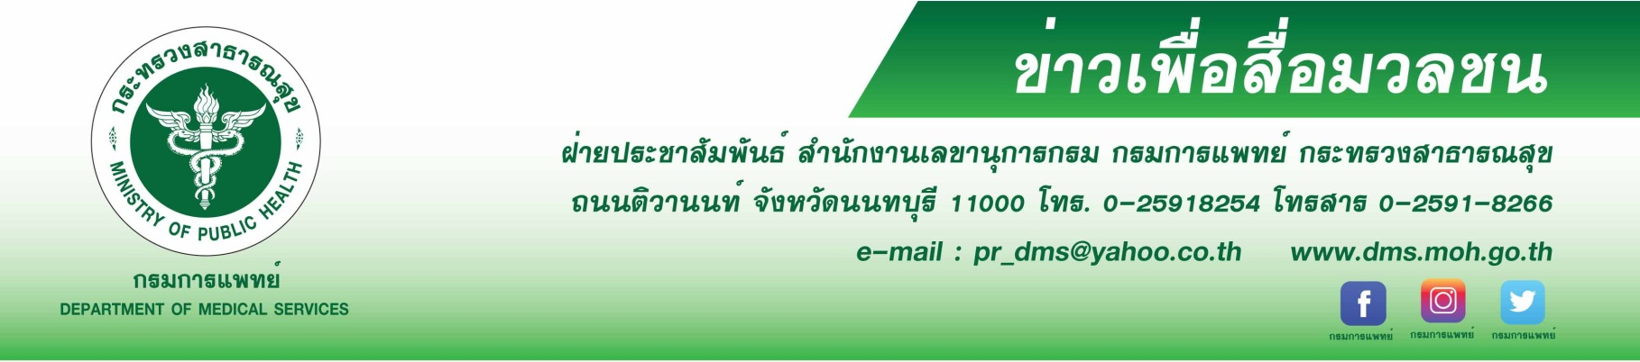
แพทย์เตือนใส่รองเท้าหน้าแคบ หัวแหลม ระวัง...ภาวะนิ้วหัวแม่เท้าเอียง

โรงพยาบาลเลิดสิน เตือนการสวมใส่รองเท้าแฟชั่นที่มีลักษณะหัวรองเท้าแหลม หน้าแคบ และบีบรัดปลายเท้า มากเกินไป และใส่เป็นระยะเวลานาน อาจเกิดภาวะนิ้วหัวแม่เท้าเอียงได้
นายแพทย์ณรงค์ อภิกุลวณิช รองอธิบดีกรมการแพทย์ และโฆษกกรมการแพทย์ เปิดเผยว่า การสวมใส่รองเท้าแฟชั่นที่มีลักษณะหัวรองเท้าแหลม หน้าแคบ หรือบีบรัดปลายเท้า และใส่เป็นระยะเวลานาน ควรระวังภาวะนิ้วหัวแม่เท้าเอียง หรือนิ้วโป้งเท้าเก โดยภาวะดังกล่าวเป็นภาวะที่นิ้วโป้งเท้าเอียงเข้าหานิ้วชี้มากเกินไป ทำให้กระดูกบริเวณข้อต่อ
โคนนิ้วโป้งเท้านูนออกมา ในบางรายอาจพบนิ้วโป้งเท้าเกยนิ้วชี้ อาการเริ่มแรกอาจไม่พบความผิดปกติหรืออาการ
ที่เห็นได้ชัดเจน ต่อมาเมื่อนิ้วโป้งเท้าเริ่มเอียงมากขึ้นจะมีอาการแสดงที่ชัดเจน เช่น โคนนิ้วหัวแม่เท้าปูดเป็นปุ่ม บวม แดง และ เจ็บ หนังบริเวณโคนนิ้วโป้งเท้าหนาและแข็งขึ้น มีอาการชาด้านข้างนิ้วโป้งเท้าเนื่องจากเส้นประสาทถูกดึงรั้ง และเมื่อนิ้วโป้งเท้าเก หรือเอียงมากขึ้นจนเบียดนิ้วชี้และนิ้วกลางที่อยู่ข้างเคียงทำให้กระดูกขึ้นผิดรูปส่งผลให้แผ่นรองข้อต่อนิ้วชี้และนิ้วกลางฉีกขาดได้ ในบางรายที่มีความผิดปกติมากๆ ข้อต่อโคนนิ้วโป้งเท้าอาจมีความเสื่อมได้ สำหรับสาเหตุอาจเกิดจากโครงสร้างเท้าผิดปกติ เช่น ภาวะเท้าแบน ภาวะเอ็นร้อยหวายตึงตัว ภาวะเอ็นทั่วร่างกายยืดหยุ่น
ได้มากกว่าปกติ กรรมพันธุ์ การใส่รองเท้าส้นสูง รองเท้าหน้าแคบ หัวแหลม หรือบีบรัดปลายเท้ามากเกินไป
นายแพทย์สมพงษ์ ตันจริยภรณ์ ผู้อำนวยการโรงพยาบาลเลิดสิน กรมการแพทย์ กล่าวว่า การรักษาสามารถรักษาได้ 2 วิธี คือ การรักษาโดยไม่ผ่าตัด โดยการปรับเปลี่ยนรองเท้าที่สวมใส่ให้มีหน้ากว้าง ขนาดพอดีกับเท้า เพื่อไม่ให้กดทับตำแหน่งที่มีกระดูกนูนออกมา พื้นรองเท้าควรนิ่ม หลีกเลี่ยงการสวมรองเท้าส้นสูง เพื่อไม่ให้น้ำหนักลงที่ส่วนปลายเท้ามากจนเกินไป นอกจากนี้ให้ใช้แผ่นรองเท้าเสริมอุ้งเท้าด้านในสำหรับผู้ป่วยที่มีภาวะเท้าแบนร่วมด้วย สำหรับวิธีการรักษาโดยการผ่าตัดจะใช้กับผู้ป่วยเมื่อให้การรักษาโดยไม่ผ่าตัดแล้วอาการไม่ดีขึ้น ยังมีอาการเจ็บ หรือใส่รองเท้าที่ปรับเปลี่ยนแล้วยังเดินไม่สะดวกมีผลต่อการดำเนินชีวิต หรือในรายที่มีความผิดปกติของรูปนิ้วเท้าอื่นเกิดขึ้น ทั้งนี้การป้องกันภาวะนิ้วหัวแม่เท้าเอียงสามารถทำได้โดยสวมใส่รองเท้าที่เหมาะสม ไม่ใส่รองเท้าที่มีหน้าแคบ หรือหัวแหลม บีบรัดปลายเท้าจนเกินไป รองเท้าควรทำจากวัสดุที่มีความยืดหยุ่นและนุ่ม ส้นรองเท้าไม่สูง เพื่อช่วยถนอมเท้าในการทำกิจกรรมต่างๆ ได้อย่างสะดวก และเป็นการป้องกันไม่ให้เกิดอาการหรือปัญหาที่รุนแรงในอนาคต

************************************************************************

#กรมการแพทย์ #โรงพยาบาลเลิดสิน #โรคกระดูก #ภาวะนิ้วหัวแม่เท้าเอียง
- ขอขอบคุณ-
23 เมษายน 2562

